Отчёт по лабораторной работе №2

Дискреционное разграничение прав в Linux. Основные атрибуты

Шувалов Николай НФИбд-02-18

Содержание

# Цель работы

Получить практические навыки работы в консоли с атрибутами файлов, закрепить теоретические основы дискреционного разграничения доступа в современных системах с открытым кодом на базе ОС Linux.

# Выполнение лабораторной работы

1. В установленной при выполнении предыдущей лабораторной работы операционной системе создал учётную запись пользователя guest (используя учётную запись администратора):
2. Задал пароль для пользователя guest (использую учётную запись администратора):

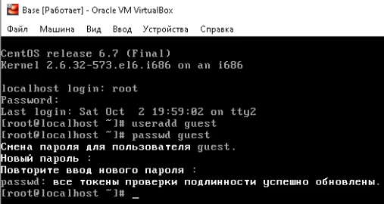

Figure 1: Создание нового пользователя

1. Вошел в систему от имени пользователя guest.
2. Определил директорию, в которой я нахожусь, командой pwd.
3. Уточнил имя пользователя командой whoami.

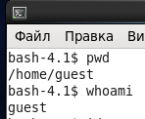

Figure 2: 4-5 пункты

1. Уточнил имя пользователя, его группу, а также группы, куда входит пользователь, командой id. Выведенные значения uid, gid и др. запомнил. Сравнил вывод id с выводом команды groups.
2. Сравнил полученную информацию об имени пользователя с данными, выводимыми в приглашении командной строки.

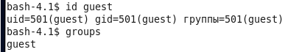

Figure 3: 6-7 пункты

1. Просмотрел файл /etc/passwd командой cat /etc/passwd

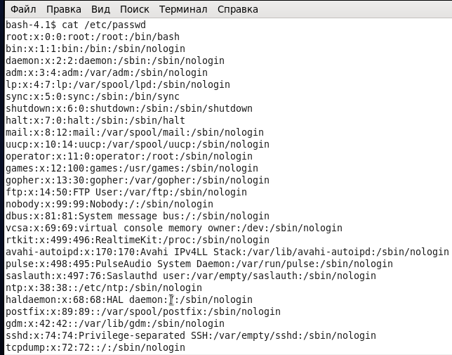]

файл passwd(1) #fig:005 width=70% }

1. Определил существующие в системе директории командой ls -l /home/
2. Проверил, какие расширенные атрибуты установлены на поддиректориях, находящихся в директории /home, командой: lsattr /home

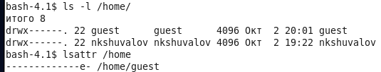

Figure 4: 9-10 пункты

1. Создал в домашней директории поддиректорию dir1 командой mkdir dir1 Определил командами ls -l и lsattr, какие права доступа и расширенные атрибуты были выставлены на директорию dir1.

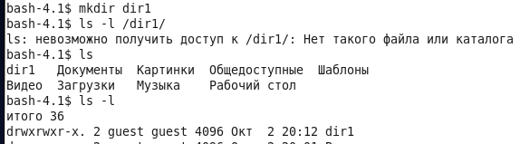

Figure 5: создание файла dir1

1. Снял с директории dir1 все атрибуты командой chmod 000 dir1 и проверил с её помощью правильность выполнения команды ls -l

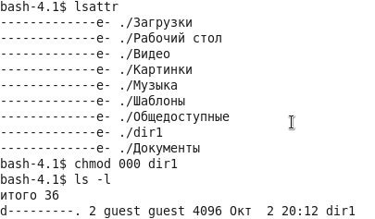

Figure 6: 12 пункт

1. Попытался создать в директории dir1 файл file1 командой echo “test” > /home/guest/dir1/file1

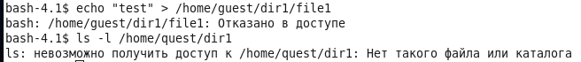

Figure 7: попытка создать file1

# Вывод

Получили практические навыки работы в консоли с атрибутами файлов, закрепили теоретические основы дискреционного разграничения доступа в современных системах с открытым кодом на базе ОС Linux.